Remont elewacji i wymiana bram garażowych w budynek magazynowy – Górażdże Cement (Heidelberg Materials), Stacja Przesypowa Cementu – Międzyrzecz
Lokalizacja: Górażdże Cement (Heidelberg Materials), SPC Międzyrzecz, ul. Fabryczna 3, 66-300 Międzyrzecz
Osoba do kontaktu w sprawie terminu wizji lokalnej oraz ustalenia szczegółów: Dariusz Janicki, Kierownik SPC, tel. 693 134 079
Termin wykonania prac: do 30.09.2024 (termin realizacji do ustalenia z Kierownikiem SPC)
Zakres prac:
- Wykonanie elewacji z blachy trapezowej wraz z obróbkami  - Orientacyjne wymiary budynku:  Dł. 17,50 m, H₁ 3 m,  Sz. 7,25 m, H₂ 2,5 m;  Parametry blachy:  - blacha trapezowa elewacyjna T18DR (szer. efekt. 1100 mm/szer. całk. 1137 mm), co najmniej#0.70 mm, powłoka PS 25 um RAL 7035,  - obróbki blacharskie conajmniej#0.70 mm, kolor RAL 7035,  - wkręty w kolorze RAL 7035,  - klasa korozyjności C3,  - okres trwałości M (średni 5-15);  Uwagi:  - Elewacja musi zmieścić się pod opierzeniem dachu;  U dołu wykonać opaskę;  - Wszystkie elementy zamontowane do ściany muszą być ponownie przytwierdzone do elewacji z blachy | 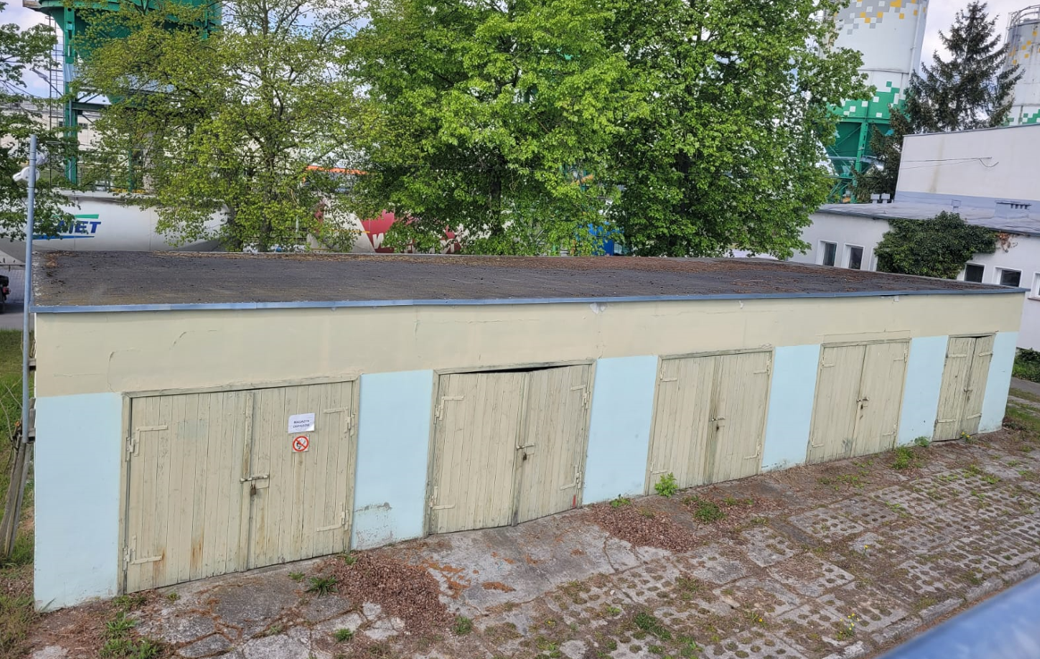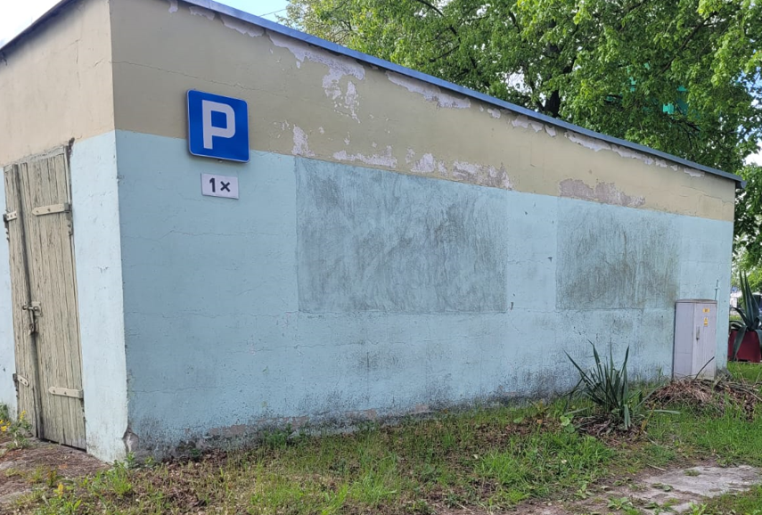  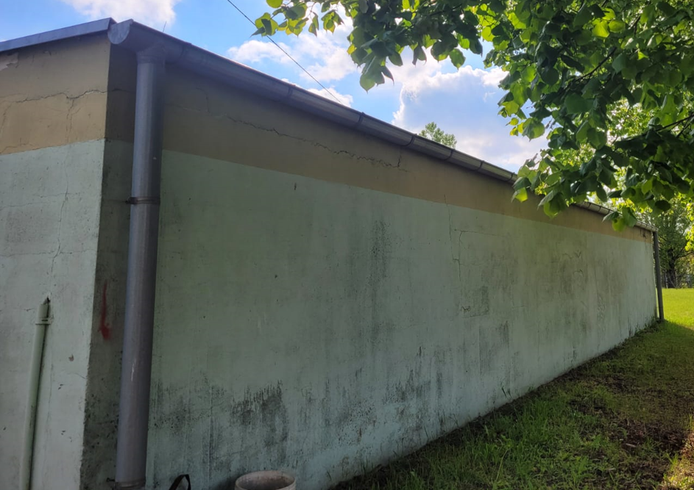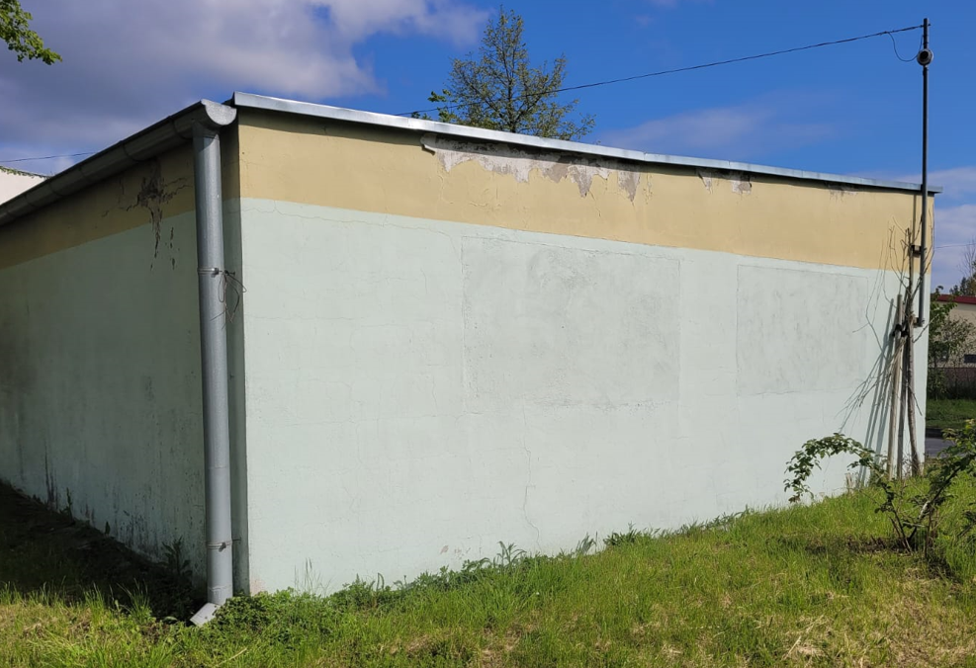
- Wymiana bram garażowych – 5 szt. (na rolowane opuszczane ręcznie):  Orientacyjne wymiary bram:  - Brama 1: sz. 160 cm, h. 215 cm,  - Brama 2: sz. 240 cm, h. 220 cm,  - Brama 3: sz. 240 cm, h. 220 cm,  - Brama 4: sz. 235 cm, h. 215 cm,  - Brama 5: sz. 240 cm, h. 220 cm; | 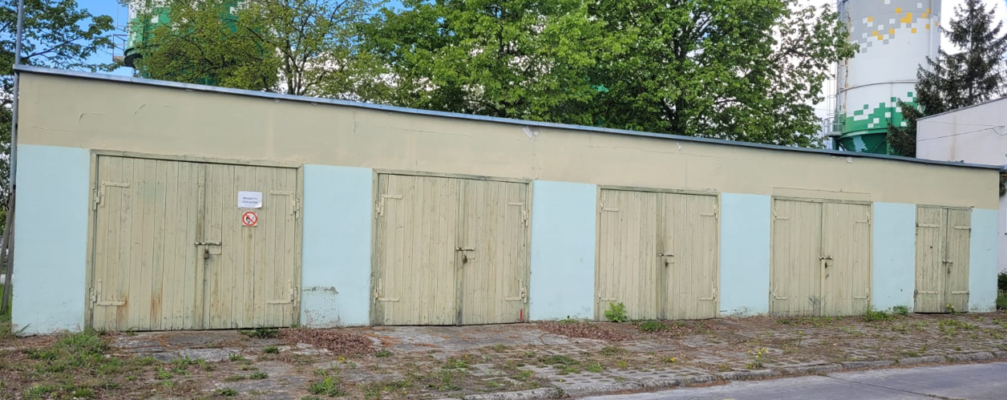
Uwagi: | WSZYSTKIE ZDJĘCIA, SCHEMATY, WYMIARY, MAJĄ CHARAKTER ORIENTACYJNY. NIEZBĘDNA JEST WIZJA LOKALNA W CELU DOKONANIA DOKŁADYCH OBMIARÓW I USTALENIA SZCZEGÓŁÓW. NA ZDJĘCIACH NIE WIDAĆ WSZYSTKICH PĘKNIĘĆ.  Przed przystąpieniem do prac niezbędne jest przedłożenie Instrukcji Bezpiecznego Wykonania Prac (IBWR)  Powstałe odpady należy zagospodarować (BDO) i po zakończeniu prac przekazać ich wykaz

